Государственное бюджетное общеобразовательное учреждение «Специальная (коррекционная) общеобразовательная
школа-интернат V вида»

Компетенция «Прототипирование»

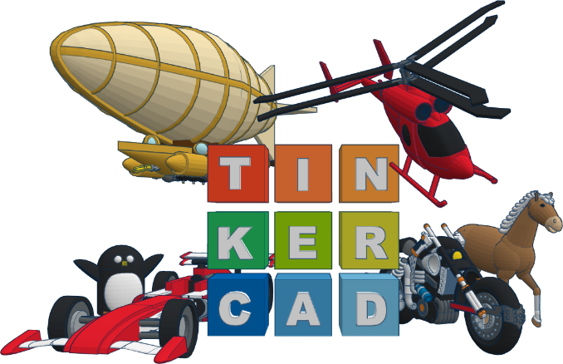

Составители: авторы-разработчики программы «Прототипирование»
ГБОУ «С(К)ОШИ V вида»

г. Улан-Удэ
2022 г.
Уважаемые родители!

Если вы замечаете, что ваш ребенок с удовольствием складывает оригами, рисует или занимается лепкой, попробуйте предложить ему что-то посложнее пластилина и бумаги, например 3D моделирование.

3D моделирование в данный момент является очень перспективным направлением, которое будет использоваться повсеместно, обучение этим навыкам уже сейчас даст вашему ребенку большое преимущество в развитии.

В чем польза 3D-моделирования для детей.

На занятиях по 3D-графике ребенок развивает:

Воображение. Трехмерные модели дают простор для творчества. Дети не ограничены определенным набором деталей, как в конструкторе – в 3D-программах они могут создавать любые фигуры, изменять их формы и собирать из них новые объекты;

Пространственное мышление.

Дети учатся создавать сложные трехмерные объекты из простых фигур, разбираются, как устроена их будущая модель и как ее сделать. Очевидно, что работа в трехмерной среде отлично развивает пространственное мышление;

Аналитические навыки. Не всегда получается с первого раза создать то, что задумывалось – в поисках нестандартных решений задач дети прокачивают аналитическое мышление;

Мотивацию к учебе. Изучение 3D-графики помогает ребятам разобраться в геометрии и математике. Это повышает их интерес к школьным предметам;

Инновационное мышление.

Доказано, что увлечение 3D-моделированием учит мыслить новаторски.

Наконец, навыки 3D-моделирования могут пригодиться ребенку в будущей профессии.
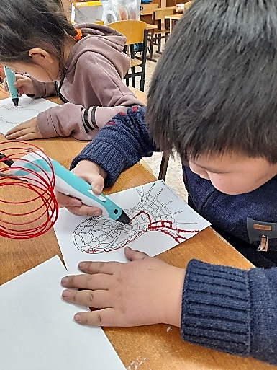

Режим занятий
Программа реализуется 2 раза в неделю (вторник, четверг) по 1 академическому часу. Программа включает в себя разные формы работы: теоретические и практические занятия, выставки творческих работ, итоговый чемпионат kidskills.
Форма: очная групповая. Численный состав группы 12 человек.

Развитие навыков трехмерного моделирования и объемного мышления способствует формированию взгляда обучающихся на мир, раскрытию роли информационных технологий в формировании естественнонаучной картины мира, формированию компьютерного стиля мышления, подготовке обучающихся к жизни в информационном обществе. 3D-моделирование сложных трехмерных объектов применяется в архитектуре, строительстве, энергосетях, инженерии, дизайне интерьеров, ландшафтной архитектуре, градостроительстве, дизайне игр, кинематографе и телевидении, деревообработке, 3d печати, образовании и др.
Цель: формирование и развитие у обучающихся интеллектуальных и практических компетенций в области создания пространственных моделей Задачи:
- научить решению задач моделирования объёмных объектов средствами информационных технологий;
- научить работать с информационными объектами и различными источниками информации;
- сформировать навыки командной
- сориентировать учащихся на получение технической инженерной специальности;
- формировать межличностные и социальные навыки, а также навыки общения;
- воспитывать чувство товарищества, чувство личной ответственности во время подготовки и защиты проекта, демонстрации моделей объектов.
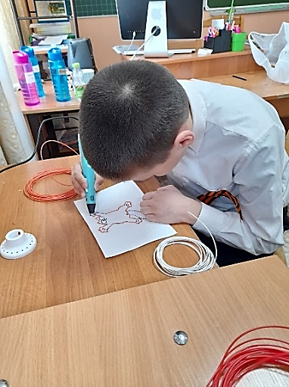

В процессе использования 3D ручки дети шаг за шагом отрабатывают и постигают навыки создания трёхмерных моделей, а также формируют фундамент для создания объёмных картин, арт — объектов, различных предметов в интерьере, для создания объёмных моделей построек. Все дети любят творить, а рисование — самый доступный для них вид творчества. Еще недавно в арсенале юных художников были только карандаши, фломастеры и краски. Современные технологии подарили им поистине волшебную палочку нашего времени — 3D-ручку.
Благодаря этому новому инструменту можно своими руками создавать новую реальность, потому что рисунки теперь можно не только рассматривать, но даже потрогать. И изображать можно не только плоские объекты, но и объемные фигуры.

Карандаши ломаются, фломастеры высыхают, краски пачкаются, а применение 3D-ручки в образовательном процессе имеет ряд преимуществ перед традиционными приспособлениями для рисования: она имеет небольшой размер, богатую цветовую гамму, легка в использовании, с ее помощью можно создавать объёмные модели.
Поэтому уважаемые родители приобретайте ручку домой, и с большим удовольствием рисуйте совместно с детьми.

